Осень — прекрасная пора для фантазии.
Поистине, искусство заключено в природе, кто умеет обнаружить, его тот владеет им.
Альбрехт Дюрер.
Осень замечательная пора, что бы творить и фантазировать.
Предлагаю вашему вниманию работы наших детей, совместные работы и работы выполненные родителями на тему: " Осенние фантазии "
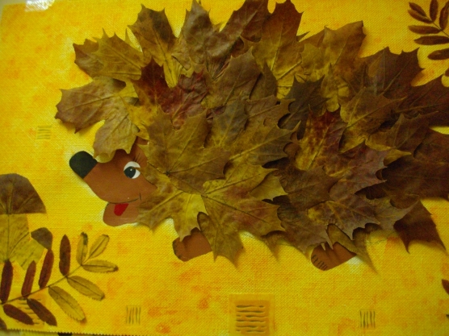
Работа выполнена коллективно. На прогулке мы собирали красивые листочки. А потом решили из них сделать ёжика. По-моему получился красивым!
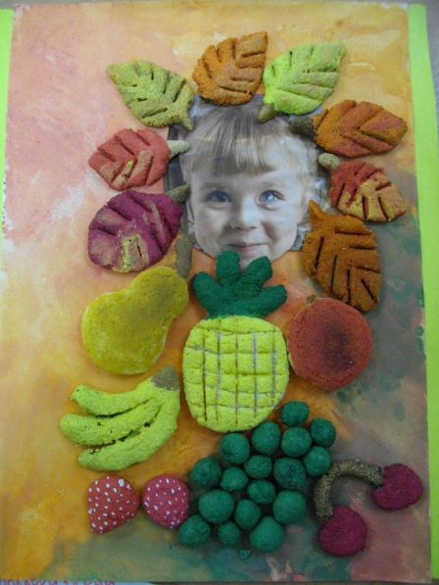
После цикла занятий: " Что нам осень подарила? " пришла идея сделать коллаж. Фон рисунка выполнен в технике-монотипия, а подарки из соленого теста.
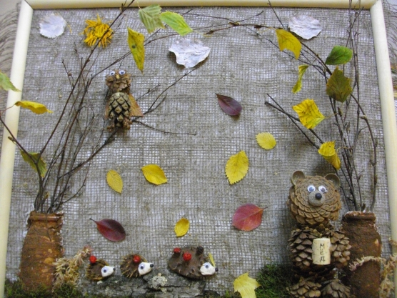
Фантазировали и наши родители вместе с детками.
Вот еще несколько работ выполненных с фантазией.
